Lösungen zum
Arbeitsblatt
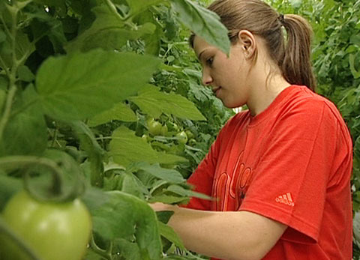

Das will ich werden: Gemüsegärtnerin EFZ
Berufsbilder aus der Schweiz (39)

14:15 Minuten

1. Im Frühling werden überflüssige Triebe von den Tomatenpflanzen entfernt. Wie nennt man diese Tätigkeit?
Ausbrechen

2. Warum lernt Claudia Gemüsegärtnerin?
Nach zwei Schnupperlehren als Floristin und Gastronomiefachassistentin hat ihr immer das «gewisse Etwas» gefehlt.
Als Gemüsegärtnerin kann Claudia in der Natur arbeiten und ist Teil eines Teams.
Sie kann Verantwortung übernehmen.

3. Welche Voraussetzungen sollte eine Gemüsegärtnerin erfüllen?
Flair für Traktoren und technische Zusammenhänge; genaues Arbeiten; Freude am Arbeiten im Freien; Teamfähigkeit; gute Gesundheit und kräftige Konstitution; abgeschlossene Volksschule

4. Wie oft im Jahr geht Claudia zur Schule und wie lange dauern die Schulphasen?
Drei Mal im Jahr während vier bis fünf Wochen

5. Die Ausbildung zur Gemüsegärtnerin ist vielseitig. Was lernen die Lehrlinge in der Schule neben Fachwissen auch noch?
Handwerkliches wie Holzbearbeitung, Schweissen oder Mauern; Grundlagen der Baukunde

6. Welche Arbeiten am Traktor kann Claudia bereits selbständig erledigen?
Traktor fahren; Ölwechsel; kleinere Reparaturen

7. Ist der Beruf für Männer und Frauen geeignet?
Ja. Frauen haben manchmal etwas weniger Kraft als Männer. An die körperliche Arbeit hat sich Claudia jedoch gut gewöhnt.

8. Welche Arbeiten erledigt die Gemüsegärtnerin im Winter?
Lagergemüse rüsten; Chicorée rüsten und putzen; Nüsslisalat schneiden im Tunnel; schmieren und ölen, weil dafür im Frühling weniger Zeit vorhanden ist

9. Wie viel verdient Claudia im zweiten Lehrjahr?
1'230 Franken

10. Wie würde dir der Beruf gefallen?
Individuelle Antworten

